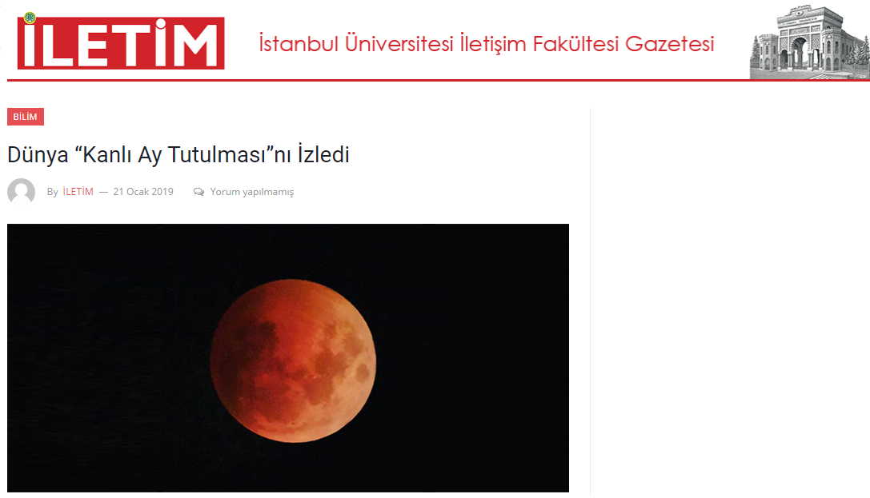
Yağmur Ceren KURAL
Fotoğraf Kaynak: TÜBİTAK
Ay tutulması yeryuvarlağının Güneş ile Ay arasına girmesiyle, Ay’ın yeryuvarlağının gölgesinde kalması durumudur. 21 Ocak sabaha karşı ise tam Ay tutulması gerçekleşti. Tutulma sırasında Ay, Dünya’nın gölgesinden geçti ve dolunay evresindeki Ay’ın bir kenarından başlayarak karardığı izlendi. Ay, Dünya’nın gölgesine tamamen girdiğinde kızıl renge büründü. Ayın bu kızıl görüntüsü “Kanlı Ay” adıyla da biliniyor.
Ay tutulması ile ilgili merak edilenleri İstanbul Üniversitesi Fen Fakültesi Astronomi ve Uzay Bilimleri Bölümü Astrofizik Anabilim Dalı Öğretim Üyesi Doç. Dr. Hasan Hüseyin Esenoğlu yanıtladı.
Tutulma sırasında Güneş-Dünya-Ay dizilişinin gerçekleştiğini belirten Doç. Dr. Esenoğlu, “Güneş ışığı dünyanın gölgesini uzaya yayar. Ay da yolu üzerindeki bu gölge konisinden geçerek güneş ışığını bir süreliğine alamaz. Yer ve Ay arasındaki uygun uzaklık bu iki küreyi tutulma esnasında eşleştirir” dedi. Ay tutulmasında Yer’in Ay üzerindeki gölgesinin daima dairesel olduğunu kaydeden Doç. Dr. Esenoğlu, “Küresel bir cisim dairesel bir gölge vereceğinden insanlık ilk kez dünyanın yuvarlaklığının kanıtlarını Ay tutulmalarından izlemiştir” ifadelerine yer verdi.
21 Ocak yani bugünkü tam Ay tutulmasının Türkiye saati ile sabah 06.33’de başladığını ve 09.50’de sona erdiğini vurgulayan Doç. Dr. Esenoğlu, tutulmanın tamamının Kuzey ve Güney Amerika’dan izlendiğinin altını çizdi ve sözlerine şu şekilde devam etti: “Tutulma başladığında ülkemizde Ay batmaya yakın olduğundan kısa süreliğine gözlendi. İstanbul’da hava bulutlu olduğundan Ay tutulması çok kısa görüldü.”
Gelecekteki tutulma takvimi:
2 Temmuz – Tam Güneş tutulması
16-17 Temmuz- Parçalı Ay Tutulması
26 Aralık – Halkalı Güneş tutulması

